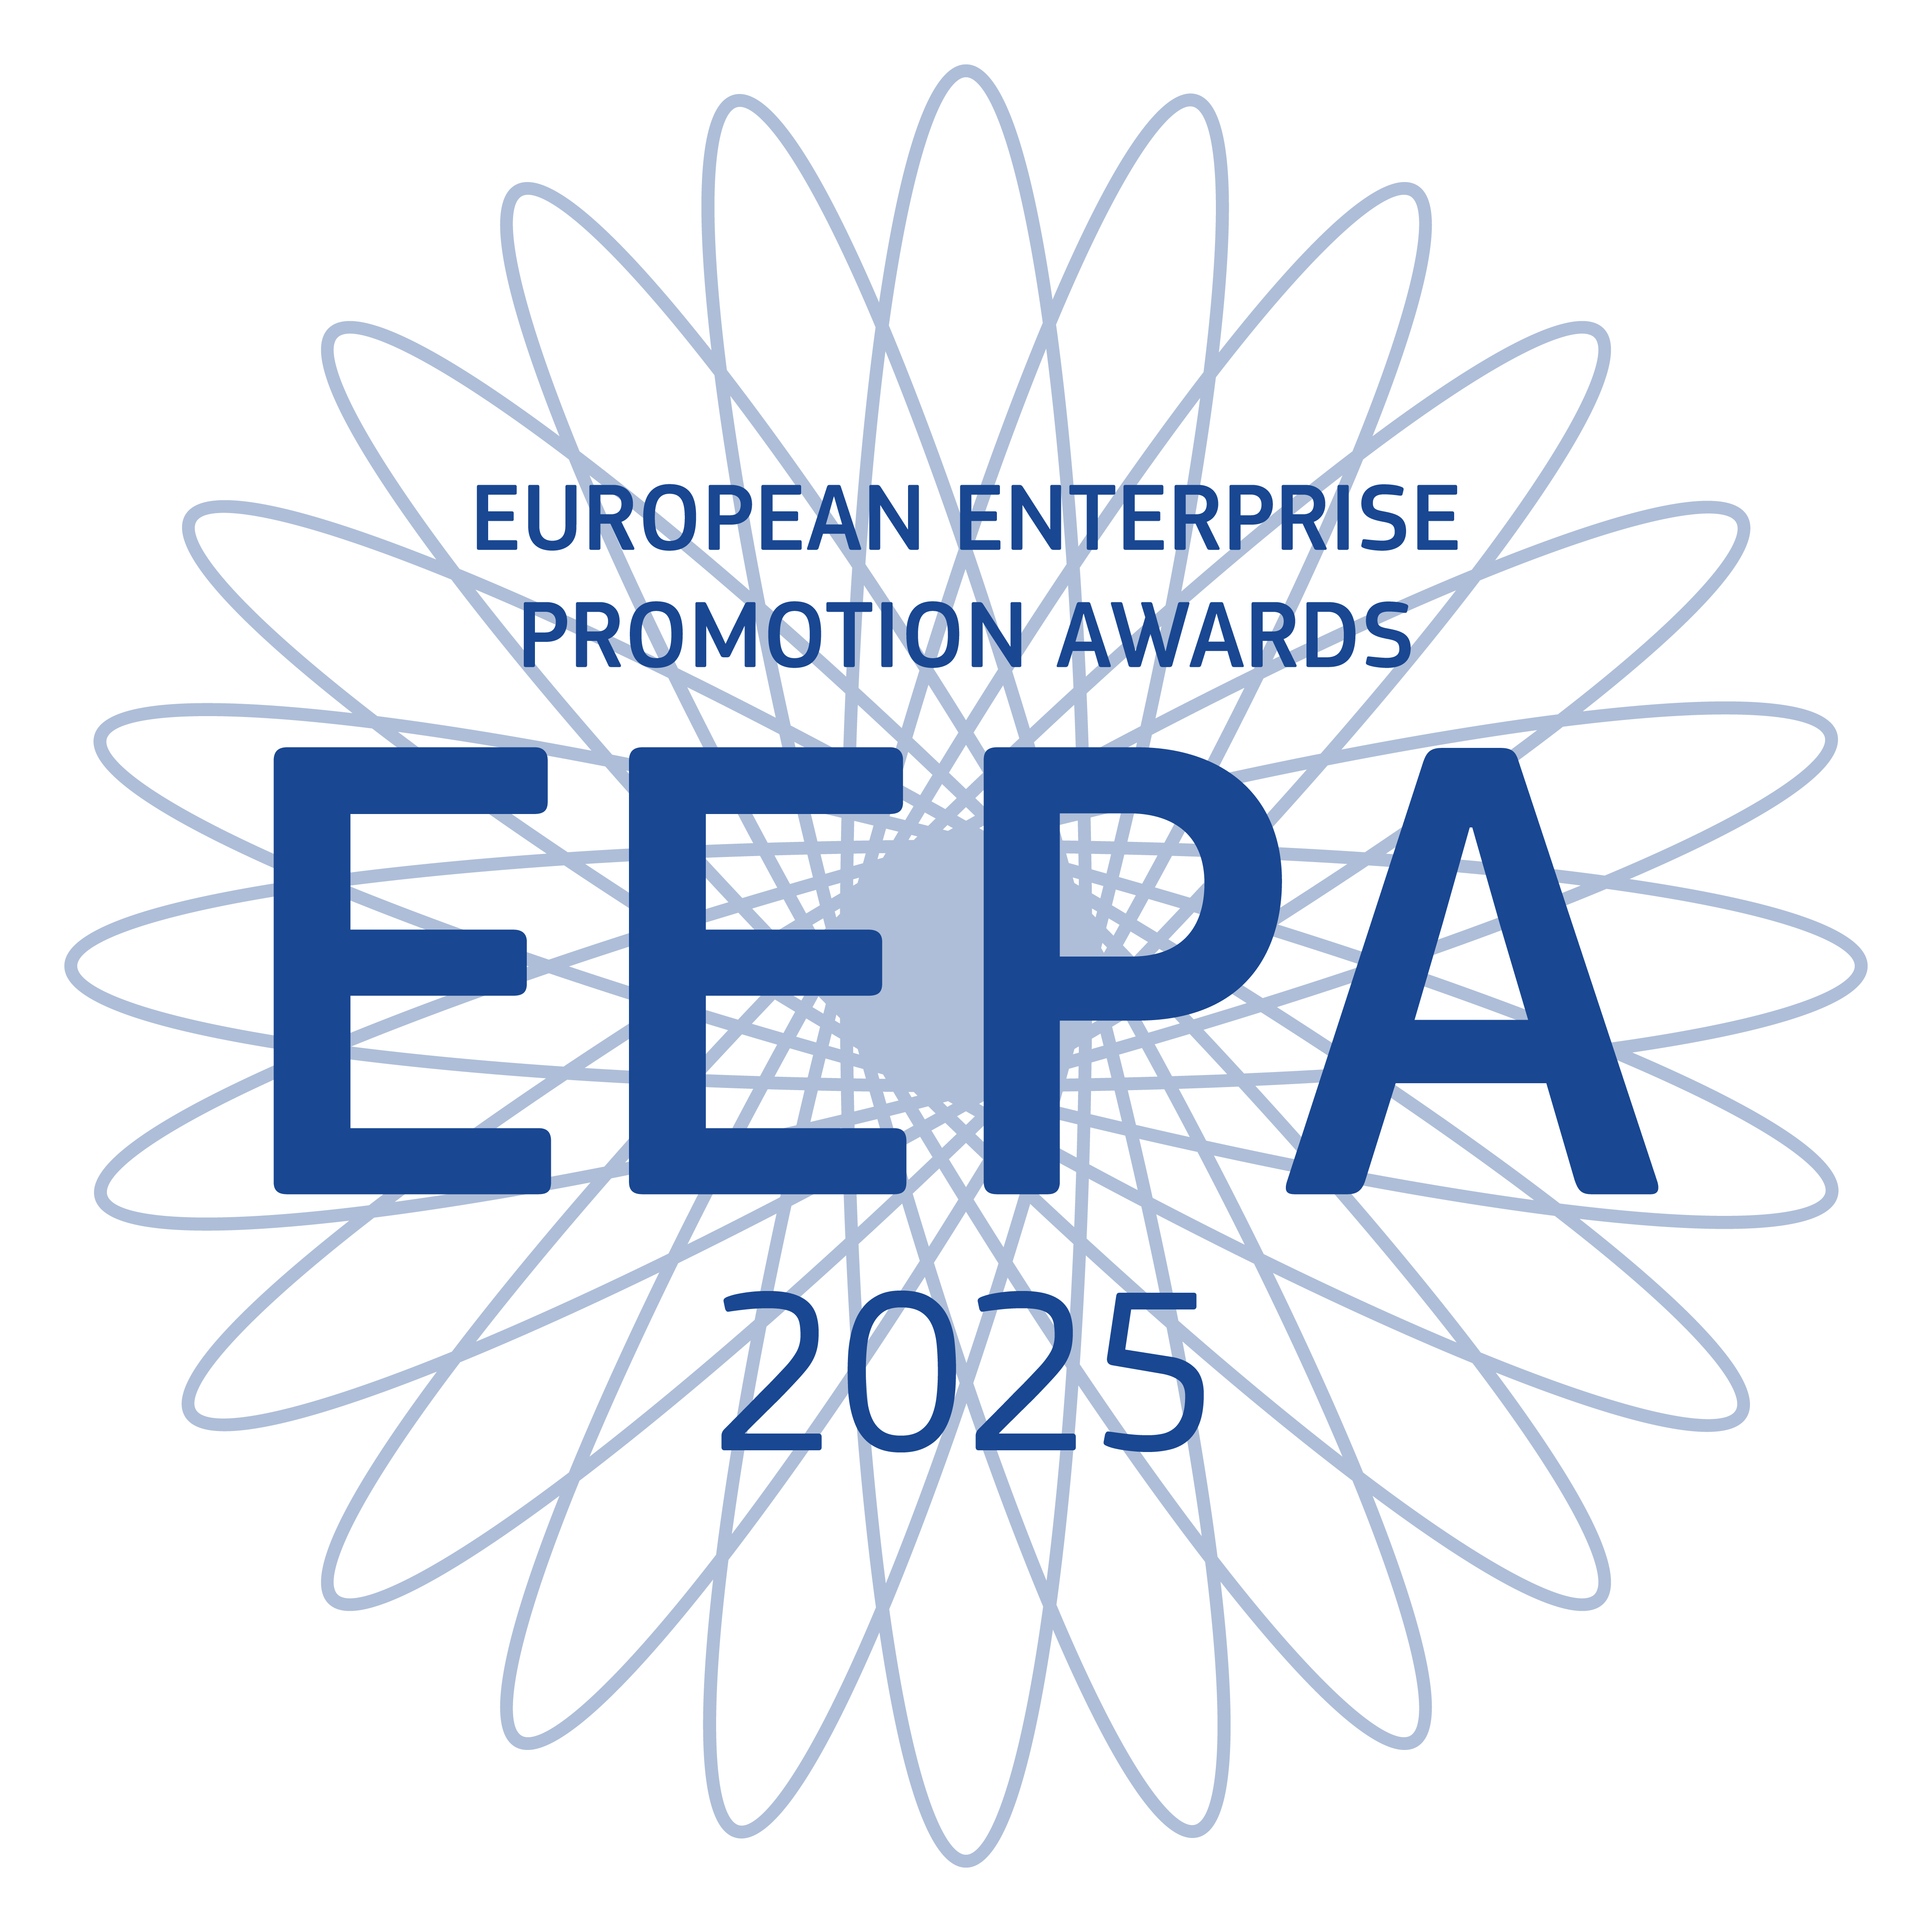

I **Premi europei per la promozione d’impresa** identificano e riconoscono le iniziative più efficaci per la promozione dell’impresa e dell’imprenditorialità in Europa, evidenziano le migliori politiche e pratiche nel campo dell’imprenditorialità, sensibilizzano sul valore aggiunto dell’imprenditorialità responsabile e incoraggiano e ispirano potenziali imprenditori.

Le categorie dei premi sono sei:

1. **Migliorare il contesto imprenditoriale e promuovere lo spirito imprenditoriale**

Riconosce progetti che promuovono una mentalità imprenditoriale.

*Esempi: eventi e campagne per promuovere l'imprenditorialità e una cultura che incoraggi la creatività, l'innovazione e l'accettazione del rischio, insieme a misure per ridurre la burocrazia, far decollare le nuove imprese, sostenere il trasferimento della proprietà delle imprese, facilitare l'accesso delle PMI ai mercati degli appalti pubblici.*

1. **Investire nelle competenze imprenditoriali**

Riconosce progetti volti a migliorare le capacità imprenditoriali, gestionali e dei dipendenti.

*Esempi: promozione di competenze specifiche, come quelle tecniche (necessarie nei settori artigianali), linguistiche, digitali; programmi di mobilità e tutoraggio per imprenditori, di formazione imprenditoriale nelle scuole e nelle università.*

1. **Supportare la transizione digitale**

Riconosce i progetti che supportano la transizione digitale delle imprese consentendo loro di sviluppare, commercializzare e utilizzare tecnologie, prodotti e servizi.

*Esempi: progetti che favoriscono la digitalizzazione delle PMI.*

1. **Supportare l'internazionalizzazione delle imprese**

Riconosce le politiche e i progetti innovativi che aiutano le piccole e medie imprese ad espandersi in nuovi mercati, a sostenere il commercio transfrontaliero e a favorire l'internazionalizzazione.

*Esempi: progetti a sostegno della cooperazione commerciale internazionale, strumenti di informazione o di match-making, servizi di supporto o programmi che aiutano le PMI ad operare all'estero.*

1. **Supportare la transizione sostenibile**

Riconosce le politiche e i progetti che supportano la transizione sostenibile e gli aspetti ambientali come l’economia circolare, la neutralità climatica, l’energia pulita, l’efficienza delle risorse o la biodiversità attraverso, ad esempio, lo sviluppo e l’abbinamento di competenze sostenibili, nonché i finanziamenti.

*Esempio: supporto alle imprese per adottare modelli di business sostenibili.*

1. **Imprenditorialità responsabile e inclusiva**

Riconosce i progetti che promuovono la responsabilità sociale d’impresa tra le piccole e medie imprese. Questa categoria riconosce altresì gli sforzi volti a promuovere l’imprenditorialità tra i gruppi svantaggiati, come disoccupati, in particolare quelli a lungo termine, migranti regolari, disabili o persone appartenenti a minoranze etniche.

*Esempi: imprese sociali o senza scopo di lucro che operano a favore della società attraverso l’imprenditoria.*

**Il Gran Premio della Giuria** viene assegnato, per una qualunque delle suddette categorie, alla candidatura cui si riconosca il carattere più creativo ed esemplare per quanto concerne la promozione dell’imprenditorialità in Europa.

Il concorso è aperto alle autorità pubbliche degli Stati membri dell'UE e dei paesi associati al pilastro PMI del Programma per il mercato unico - Support to SMEs – European Commission ([Support to SMEs - European Commission](Support%20to%20SMEs%20-%20European%20Commission)). Tra i soggetti ammissibili figurano enti pubblici nazionali, regionali o locali, nonché partenariati pubblico-privati tra autorità pubbliche e imprenditori, gli istituti di istruzione e le ONG degli Stati membri dell'UE e dei paesi associati al pilastro PMI del programma per il mercato unico.

Per la sola categoria “Imprenditorialità responsabile e inclusiva”, possono partecipare anche soggetti privati che rientrano nella definizione di PMI, a condizione che il progetto che si intende candidare non sia l'attività principale dell'impresa.

Per i restanti criteri, si rinvia al regolamento del premio, disponibile sulla pagina web del MIMIT.

Pertanto, se siete un'autorità nazionale, regionale o locale, un partenariato pubblico-privato o una PMI* (categoria Imprenditorialità responsabile e inclusiva) di qualsiasi parte dell'UE o o paesi associati nell'ambito del pilastro PMI del Programma per il mercato unico [Support to SMEs - European Commission (europa.eu)](https://eur05.safelinks.protection.outlook.com/?url=https%3A%2F%2Feismea.ec.europa.eu%2Fprogrammes%2Fsingle-market-programme%2Fsupport-smes_en&data=05%7C02%7C%7C59a4957ac4f74e60250908dc2cad8334%7Ca1db6ace56844d098ea25b498ffbdf22%7C0%7C0%7C638434370960349854%7CUnknown%7CTWFpbGZsb3d8eyJWIjoiMC4wLjAwMDAiLCJQIjoiV2luMzIiLCJBTiI6Ik1haWwiLCJXVCI6Mn0%3D%7C0%7C%7C%7C&sdata=zln3UbEWm3Ifsu8KxEIGj8060nZt0eCWwgBEdbvg%2Bgo%3D&reserved=0) e avete lavorato a un'iniziativa di successo che ha stimolato la vostra economia a livello nazionale, regionale o locale, siete invitati a partecipare!

Sono previste due fasi di selezione; solo superando la prima fase di selezione nazionale i candidati potranno essere ammessi alla fase finale di assegnazione dei Premi europei.   
Una giuria di alto profilo selezionerà i vincitori finali, che saranno proclamati in occasione di una cerimonia di premiazione durante la SME Assembly.

Per ulteriori informazioni sui premi:

[https://ec.europa.eu/growth/smes/supporting-entrepreneurship/european-enterprise-promotion-awards_en](https://eur05.safelinks.protection.outlook.com/?url=https%3A%2F%2Furldefense.com%2Fv3%2F__https%3A%2Feur05.safelinks.protection.outlook.com%2F%3Furl%3Dhttps*3A*2F*2Fec.europa.eu*2Fgrowth*2Fsmes*2Fsupporting-entrepreneurship*2Feuropean-enterprise-promotion-awards_en%26data%3D04*7C01*7C*7Cf9aee053de544fd44d8108d9d9b4b905*7Ca1db6ace56844d098ea25b498ffbdf22*7C0*7C0*7C637780192503661080*7CUnknown*7CTWFpbGZsb3d8eyJWIjoiMC4wLjAwMDAiLCJQIjoiV2luMzIiLCJBTiI6Ik1haWwiLCJXVCI6Mn0*3D*7C3000%26sdata%3DemMbeRNwRn5DGl6ziG4tGIIOe*2FVD5yAQOr9WUKhnS*2B0*3D%26reserved%3D0__%3BJSUlJSUlJSUlJSUlJSUlJSUlJSUl!!DOxrgLBm!TSq7tv4LtHJr_rdVWPSypSyxJ3YZfZPBR_aZcMgC8rG-CqV6w-ni-Ei2mFAo0TY__DUMOA%24&data=04%7C01%7C%7Cb6b71bffe1354780684a08d9db2ea9b3%7Ca1db6ace56844d098ea25b498ffbdf22%7C0%7C0%7C637781815735226453%7CUnknown%7CTWFpbGZsb3d8eyJWIjoiMC4wLjAwMDAiLCJQIjoiV2luMzIiLCJBTiI6Ik1haWwiLCJXVCI6Mn0%3D%7C3000&sdata=2tPsc1Br9%2FEpuMVDvvQCtQ2weUDFXeMQqaTjp8kzbwM%3D&reserved=0)

Per ulteriori informazioni sul concorso nazionale, rivolgersi al proprio punto di contatto nazionale:

Dott.ssa Annamaria Santucci

Dott.ssa Silvia Costantini

Ministero delle Imprese e del Made in Italy   
Dipartimento per le politiche per le imprese

Direzione generale per la politica industriale la riconversione e la crisi industriale l’innovazione le PMI e il made in Italy   
Divisione V - Aiuti di Stato e cooperazione industriale europea e internazionale

Via Molise 2

00187 ROMA

Tel: +39 06 4705 2365/2650

Email: [annamaria.santucci@mise.gov.it](mailto:annamaria.santucci@mise.gov.it); [silvia.costantini@mise.gov.it](mailto:silvia.costantini@mise.gov.it); [dgind.div5@mise.gov.it](mailto:dgind.div5@mise.gov.it)

***Un’iniziativa della Commissione europea,***

***DG GROW - Mercato interno, industria, imprenditoria e PMI***

*[SME definition (europa.eu)](https://eur05.safelinks.protection.outlook.com/?url=https%3A%2F%2Fsingle-market-economy.ec.europa.eu%2Fsmes%2Fsme-definition_en&data=05%7C01%7C%7C7987100ea9eb4386d3e008daee5c18a7%7Ca1db6ace56844d098ea25b498ffbdf22%7C0%7C0%7C638084376758585745%7CUnknown%7CTWFpbGZsb3d8eyJWIjoiMC4wLjAwMDAiLCJQIjoiV2luMzIiLCJBTiI6Ik1haWwiLCJXVCI6Mn0%3D%7C3000%7C%7C%7C&sdata=9VjHo7ALtQl9d%2FZKcfcqPq%2BSJhNiffNhexdSUHKnMzw%3D&reserved=0)